Basquet y su Enseñanza
El baloncesto, también conocido como basquetbol, es un deporte de equipo en el que dos grupos de cinco jugadores compiten por anotar puntos:
- El objetivo es introducir el balón en el aro del equipo contrario.
- El balón se puede golpear con una o ambas manos, pero no con el puño.
- El jugador no puede correr con el balón, debe lanzarlo desde el lugar donde lo toma.
- El juego se desarrolla en una cancha rectangular con una canasta elevada en cada extremo.
- El valor de las anotaciones depende de la distancia desde la que se lanza el balón.
El baloncesto fue inventado en 1891 por el profesor canadiense de educación física James Naismith. El objetivo era crear una actividad que los jóvenes pudieran realizar en un gimnasio cerrado durante el invierno.
Diferentes tipos de pases:
- Pase de pique
- Pase de pecho
- Pase de hombro o béisbol
- Pase de cabeza
- Pase de Faja
Medidas de cancha:
- 28 metros de largo por 15 de ancho
- Altura de aro: 3,05 metros
- Mitad de cancha 3,6 metros
Tiempos de juego con pelota:
- Si un equipo saca tiene 24 segundos para pasar y jugar al aro contrario
- Si el mismo equipo tira al aro rebota y la vuelve a agarrar un jugador del mismo equipo el contador se pone en 14 segundos para realizar un contraataque al aro
- Si los jugadores que sacaron tiran la pelota al aro y no entra pero la toma un jugador del equipo opuesto, el contador va a 24 segundos porque se forma una nueva situación de juego
Posiciones de cada Jugador en Cancha
- Base
- Ayudante de base
- Ala
- Pivot-ala pivot
- Pivot
A continuación, se comparte imagen de la posición de defensa 4-1 de la ubicación de cada jugador:

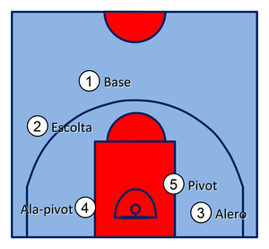

Posiciones iniciales a la hora de trabajar postura adecuada:
- Separación de rodilla a la altura ancho de hombros
- Centro de gravedad bajo
- Brazos en constante movimiento
- Pique de la pelota hacia el costado del cuerpo
- No cachetear la pelota, sino acompañar el pique con el movimiento alternado de la mano
Tiempos de juego
Los tiempos de juego se dividen en 2 tiempos de 4 cuartos que se dividen de la siguiente manera:
1º Tiempo: 2 cuartos de 10 min
2º Tiempo: 2 cuartos de 10 min
Entre cuarto y cuarto hay un tiempo de espera de 5 min y entre tiempo y tiempo hay un tiempo de espera de 10 min, a continuación, se adjunta grafico de tiempos:
1ºCuarto 2ºCuarto 3ºCuarto 4ºCuarto
5 min 10 min 5min

10 min 10 min 10 min 10min

Handball y su Enseñanza
El Handball, hándbol o balonmano es un deporte en el que dos equipos compiten por el dominio de un balón inflado, empleando sus manos para controlarlo y arrojarlo dentro del arco del contrario, lo cual equivale a anotar un gol. Se juega tanto al aire libre como bajo techo y cada equipo está conformado por 7 jugadores en cancha por cada equipo.
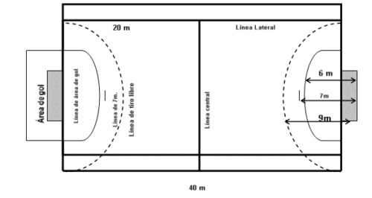

Dimensiones de la cancha
La cancha de Handball mide 40 metros de largo y 20 metros de ancho, con una zona de portería de 6 metros de ancho y 2 metros de alto. Estas dimensiones son clave para la estrategia y el desarrollo del juego.

División de la cancha
La cancha se divide en dos mitades por una línea central y cuenta con una zona de portería en cada extremo. Además, tiene líneas de demarcación para el área de golpe penal, la línea de 7 metros y la línea de los 9 metros, que son fundamentales para las sanciones y lanzamientos durante el juego.

Superficie de juego
La superficie de la cancha puede ser de madera, hormigón o material sintético, lo que influye en la velocidad y el rebote del balón, así como en la comodidad y seguridad de los jugadores.

Dimensiones de la cancha de Handball
La cancha de Handball tiene unas dimensiones estándar que deben ser respetadas para que el juego sea justo y equitativo. Las medidas exactas son las siguientes:
- Largo: 40 metros
- Ancho: 20 metros
- Área de portería: 6 metros de ancho por 2 metros de alto
- Área de portería (desde el punto de penal): 7 metros de distancia
Estas medidas son fundamentales para la práctica del Handball y deben ser respetadas tanto en competencias oficiales como en partidos recreativos.
Es importante tener en cuenta estas dimensiones al momento de planificar la construcción de una cancha de Handball o al adaptar un espacio existente para la práctica de este deporte.
Línea de Golpe Franco
La línea punteada en la cancha de Handball se llama línea de golpe franco y marca el lugar desde donde se lanza el tiro en caso de que se cometa una falta entre la línea del área (6 metros) y ella. Cuando se produce una falta en esta zona, se realiza un golpe franco y los atacantes deben estar fuera de la línea punteada.
Defensa 6-0
6-0 en línea de tiro: donde el defensa se coloca justo enfrente del balón para poder cortar el lanzamiento del jugador atacante. 2. 6-0 en forma clásica: donde la defensa se coloca enfrente del jugador atacante donde controlará perfectamente sus movimientos y dará la respuesta adecuada en función de estos.
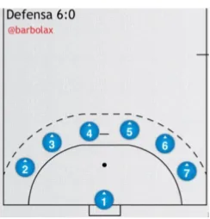
Defensa 3-3
La defensa 3:3 normalmente es muy utilizada en competencias inferiores como por ejemplo los juegos evita, algunas de las características de la defensa hombre a hombre siguiendo una estructuración en las acciones. Este sistema sería adecuado utilizarlo en etapas de iniciación. La defensa 3:3 se considera un sistema de juego abierto. Los jugadores no se limitan a la defensa en un puesto estipulado.

